

**Compte rendu de l’Assemblée Générale ordinaire de l’association « pétanque de Solignac s/Roche »**

***Du 23 novembre 2024***

**Réunion à la salle des fêtes de SOLIGNAC SOUS ROCHE**

**Etaient présents :** Tous les membres du bureau était présents. 23 adhérents étaient présents : le quorum de 1/3 des inscrits était donc atteint pour voter les décisions.

**Objectif :** Présenter aux adhérents le rapport moral et financier de notre association pour l’année 2024. Il s’agit aussi de définir et voter l’organisation et les différentes orientations pour 2025.

**Sujets abordés :**

* **Introduction**
* **Rapport d’activités 2024**
* **Présentation des comptes 2024**
* **Questions et réflexions**
* **Fonctionnement et évolutions**
* **Projets 2025**
* **Tarifs 2025**

**\*\*\*\*\*\*\*\*\*\*\*\*\*\*\*\*\*\*\*\*\*\*\*\*\*\*\*\*\*\*\*\*\*\*\*\*\*\*\*\*\*\*\*\*\*\*\*\*\*\*\*\*\*\*\*\*\*\*\*\*\*\*\*\*\*\*\*\*\*\*\*\*\***

**Introduction :**

* Une pensée pour nos 2 adhérents décédés cet été : Dédé de Boubas et Lagouille de Retournac
* Remerciements à tous ceux qui aident pour permettre à l’association de vivre. Un merci aux membres du bureau qui s’impliquent pour animer et faire vivre l’association. Notons que Sébastien a parfaitement joué son rôle de président adjoint.
* Une association vivante et multi-âges
* 51 adhérents en 2024 dont plus de la moitié à moins de 40 ans. La mixité des âges est un atout de notre association, et son rôle social s’affirme. Cette année il y a eu 11 non renouvellemlent et 17 nouvelles adhésions ;

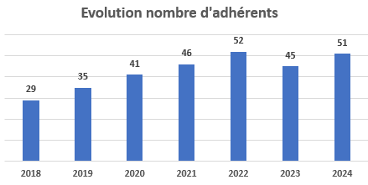

* Les 51 adhérents sont répartis sur 8 communes

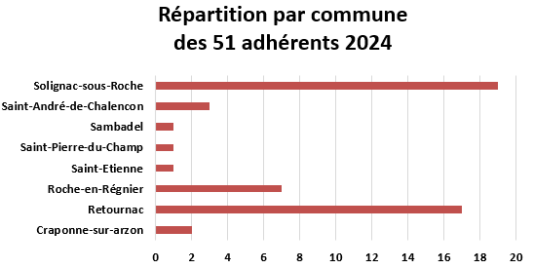

* De très bons moments lors des évènements organisés et des belles parties
* Rappel est fait sur le fait que les membres du bureau sont là pour la gestion administrative de l’association, l’organisation des temps de jeux, mais ne peuvent et ne veulent pas assurer seuls toutes les petites taches nécessaires au fonctionnement de l’association (nettoyage, courses, services…). Beaucoup ont trouvé leur rôle pour aider et faciliter la vie de l’association, cet engagement de tous doit se poursuivre.
* Quelques problèmes de comportements inadmissibles mettant en danger la pérennité de notre association ont été à déplorer, le point a été fait (voir plus loin dans le CR).

**Rapport d’activités 2024 :**

* **Du 15/04 au 11/11 pour 45 jours de jeux**
* **Concours des adhérents le 20 juillet**
* **Cochon à la broche le 26 juillet**
* **Une quinzaine de casse-croutes**
* **But d’honneur le 14 septembre**
* **Repas AG le 23 novembre**

**Présentation des comptes 2024 :**

Noter que le suivi de la comptabilité de l’association est maintenant dématérialisé. Il se fait à l’aide d’un outil informatique de gestion des dépenses et recettes de l’association. Un bilan analylitique automatique est disponible à tous moments de l’année.

Le suivi papier est donc simplifié :

1. Un simple cahier de caisse permet à chaque séance de jeu de noter dépenses, recettes et adhésions.
2. Les factures sont toutes conservées dans un dossier annuel
3. Les relevés bancaires également dématérialisés permettent un contrôle en continu

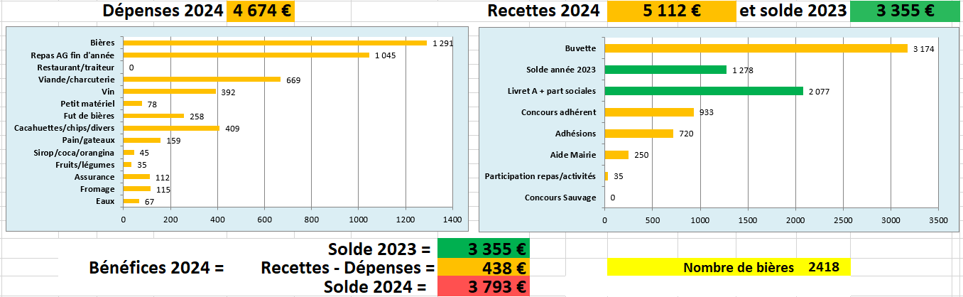

**A noter que nous terminons l’année 2024 avec un solde positif de 3793 Euros (+ 438 Euros/2023)**

***Les comptes 2024 sont approuvés à la majorité***

**Après ce bilan 2024 très positif, il était nécessaire de se poser quelques questions avant de réfléchir à la suite :**

* **A-t-on envie de continuer à faire vivre cette association ?**

A cette question après la prise de parole de plusieurs adhérents, une unamité s’est faite pour affirmer une forte volonté de continuer à faire vivre cette association.

* **Qu’est-ce qui marche bien ?**

La convivialité, la diversité des joueurs, la bonne ambiance de jeu, les casse-croûtes, les lieux agréables, les journées festives

* **Qu’est-ce qui ne va pas**

Peu de chose en fin de compte, mais graves. Seuls quelques rares comportements totalement inadmissibles sont venus perturber fortement le plaisir de tous. L’origine en est toujours le même : **l’alcool** qui pour certain déclenche une agressivité et des paroles qui ne sont pas tolérables.

Non seulement ces comportements ne sont pas tolérables et très difficiles à supporter pour tous et en particulier pour les membres du bureau, mais en plus ils mettent en danger la continuité de notre association. Jean-Pierre VALETTE a rappelé au nom du maire qu’il ne saurait y avoir de tolérance face à ces problèmes qui nuisent à l’image et à la responsabilité de la mairie. Tout adhérent concerné par ce constat devra prendre les mesures nécessaires pour que cela ne se reproduise pas.

**Propositions pour résoudre ce problème**

**Modification du statut de l’association, en ajoutant un article pour exclusion immédiate temporaire ou définitive en cas de :**

* 1. Etat d’ébriété à l’arrivée sur les terrains
  2. Etat d’ébriété après avoir trop bu à la buvette
  3. Dispute ou injures envers un autre adhérent
  4. Propos racistes
  5. Gestes dangereux ou menaçants

**C’est l’article 7 du Titre 1 de notre statut qui est amendé et qui devient :**

**Article 7 : Perte de la qualité de membre**

La qualité de membre adhérent se perd par :

* Démission
* Décès
* Non-paiement de la cotisation
* Radiation définitive ou temporaire prononcée par le bureau, après que l’intéressé ait été préalablement entendu, pour les raisons suivantes :
  + Etat d’ébriété à l’arrivée sur les terrains
  + Etat d’ébriété après avoir trop bu à la buvette
  + Dispute ou injures envers un autre adhérent
  + Propos racistes
  + Gestes dangereux ou menaçants

**Une information a été faite sur l’alcool :**

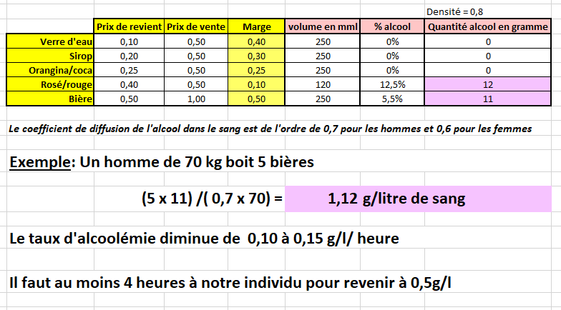

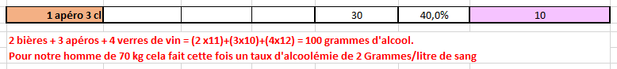

L’objectif était de sensibiliser tous les adhérents sur les quantités d’alcool contenu dans la bière, le vin et les apéritifs.

La décision a été prise de passer le prix du verre de vin rouge ou rosé à 1 Euros, le prix des autres boissons ne changeant pas.

**Autre proposition :** Fluidifier le jeu en limitant les durées de parties à 1 heure et inter-parties à ¼ d’heure

***Ces modifications sont approuvées à la majorité***

**Proposition de fonctionnement pour 2025 :**

**Même organisation qu’en 2024 :**

* Un bureau
* Un groupe d’aide au bureau
  + Pour servir et encaisser à la buvette (seuls les membres de ce groupe sont habilités / sauf demande spéciale)
  + Pour prendre la caisse en dépannage (si volontaire)
  + Pour les courses
  + Pour l’organisation d’animations

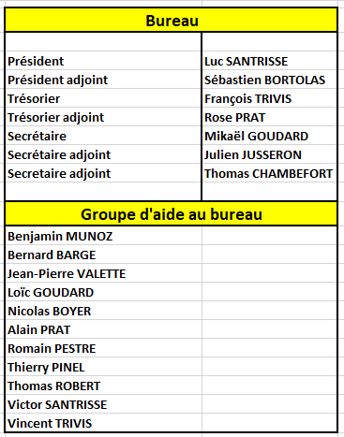

**Un grand merci à Rose PRAT et Thomas CHAMBEFORT qui viennent renforcer l’équipe du bureau. Thomas ROBERT veut bien participer aux futures réunions du bureau avant de prendre sa décision.**

***Organisation 2025 approuvée à la majorité***

**Projets 2025**

* Modification des terrains en cours de réalisation
* Communication seulement sur WhatsApp en évitant les sujets parasites
* 50 après-midis de jeux
* Concours des adhérents (19 juillet 2025 à confirmer)
* Un cochon/mouton à la broche
* 1 ou 2 Repas dans un restaurant du secteur avec participation
* 10 casse-croûtes
* Faire venir un food truck
* Une sortie : faire des propositions pour examen par le bureau
* But d’honneur (13 septembre 2025 à confirmer)
* Repas AG (22 novembre 2025 à confirmer)

***Projets 2025 approuvés à la majorité***

**Cotisations :**

* Une cotisation adulte qui reste à 15 Euros
* Une cotisation mineur à 10 Euros
* Pour les extérieurs 2 Euros/jour

**Boissons, casse-croûtes et repas de fin d’année :**

* Bières et vins 1 Euro et Eaux et sirop à 0.5 Euro
* Casse-croûtes gratuits pour les adhérents (10 Euros invités)
* Pour les sorties possibilité de participation si nécessaire
* Repas de fin d’année gratuit (prix coutant pour les conjoints)

**Rappel des règles concernant les boissons :**

* Aucune boisson n’est consommée sur les terrains, un espace buvette est prévu à cet effet
* Les boissons sont consommées en inter-parties et servies par un membre du bureau ou du groupe d’aide au bureau
* Aucun alcool fort n’est autorisé pour 3 raisons :
  + Interdit pour notre association qui n’a pas de licence IV
  + Problème de responsabilité pénale du président en cas d’incident
  + Volonté de ne pas avoir à gérer une caisse « noire » obligatoire pour ce type d’achat.

***Règles et tarifs 2024 approuvés à la majorité***

On rappelle que tous les CR des AG sont consultables sur notre site internet. Ce site a reçu plus de 3650 vues depuis sa création.

[**www.petanquedesolignac43.com**](http://www.petanquedesolignac43.com/)

Le Secrétaire Le président

